Dresy męskie Adidas - Ceneo.pl
Zastanawiasz się co podarować swojemu mężczyźnie na Święta? <b>Dresy męskie Adidas - Ceneo.pl</b> ucieszą każdego faceta niezależnie od tego czy chodzi na siłownię!

Dresy męskie Adidas - Ceneo.pl - idealny wybór dla sportowca
Lubisz uprawiać sporty lub ktoś z Twojego otoczenia jest zapalonym sportowcem? Jeśli tak to z pewnością wiesz jak odpowiedni strój wpływa na wygodę w czasie ruchu i jak duży komfort zapewnia. To bardzo ważne, by móc całkowicie skupić się na treningu. Jeśli chcesz, by Twój trening był efektywny musisz wybrać odpowiednie Dresy męskie Adidas - Ceneo.pl!
Dresy męskie Adidas - Ceneo.pl - dlaczego warto je wybrać?
Zastanawiasz się w czym różnią się Dresy męskie Adidas - Ceneo.pl od innych dresów? Wybierając je przede wszystkim stawiasz na sprawdzoną i zaufaną markę, która od początku ściśle związana jest ze sportem. Dresy z oferty są wyprodukowane z doskonałej jakości materiałów, które są niesamowicie wygodne. Dresy adidas to wygoda w klasycznym wydaniu, która sprawi, że atletyczne ciało będzie na wyciągnięcie ręki!

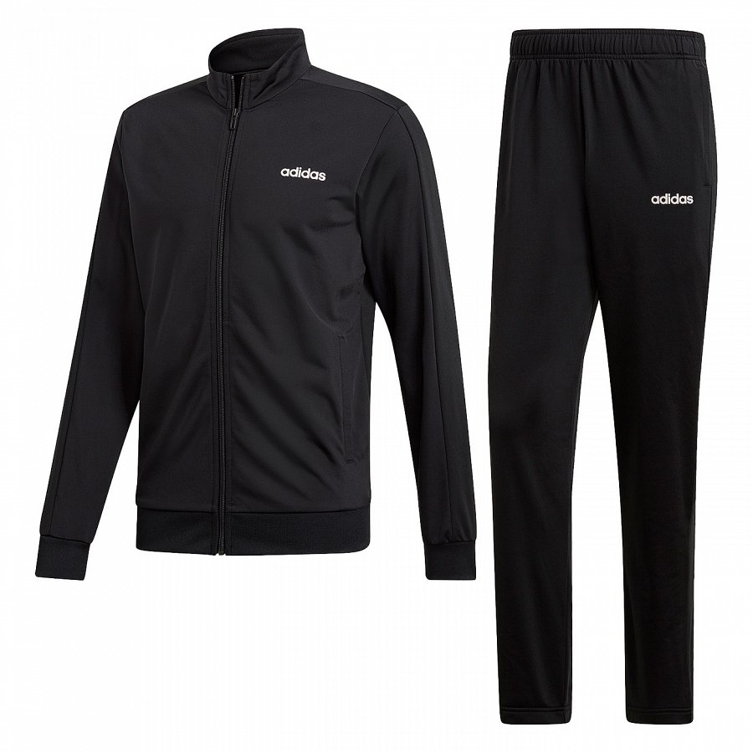
Dresy męskie Adidas - Ceneo.pl - idealny prezent nie tylko dla sportowca!
Zastanawiasz się nad idealnym prezentem dla swojego brata, syna, męża, chłopaka. Ucieszy się z niego każdy, niezależnie od tego czy będzie strojem do treningu. Dresy męskie Adidas - Ceneo.pl sprawdzą się niezależnie od wybranej dyscypliny sportowej. Sprawdzą się także jako wygodny strój do chodzenia po domu. Podaruj bliskiej osobie idealny prezent i skorzystaj z możliwości jakie daje Ci porównywarka cen!

